დანართი N7.

სამინისტროს სპეციალური და საგანგებო ღონისძიებების ცენტრის მოსამსახურეთა ფორმის ტანსაცმლი და ატრიბუტიკა

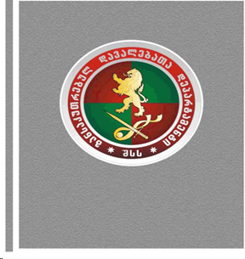

ემბლემა _ მრგვალ ჰერალდიკურ ფარზე – ლაჟვარდოვან ველზე, რვაქიმიან ვერცხლის ვარსკვლავზე გამოსახულია შსს. სტილიზებული სიმბოლო- მეწამულ ველზე ოქროს ლომი.
მრგვალი ჰერალდიკური ფარის გარშემო გამოსახულია მეწამული ვერცხლის კანტებიანი არშია ვერცხლისფერი წარწერებით - “სპეციალური და საგანგებო ღონისძიებათა ცენტრი” და “შსს” რომლებიც ერთმანეთისგან გამოიყოფა ორი ვერცხლის შვიდქიმიანი ვარსკვლავით.

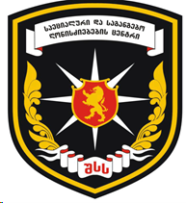

სამკლავური ემბლემა – სტილიზებული შავი ფარი გარშემო ოქროსფერი (ყვითელი) კანტით; ფარის შავ ველზე გამოსახულია სპეციალური და საგანგებო ღონისძიების ცენტრის სტილიზებული ემბლემა გარშემო ოქროს ვაზის წნულის ორნამენტით, შევრონის კომპოზიციის ზედა ნაწილში არის ვერცხლის (თეთრი) სადევიზე ბაფთა წარწერით - სპეციალური და საგანგებო ღონისძიებების ცენტრი; ხოლო ქვედა ნაწილში სადევიზე ბაფთაზე წარწერა - შსს
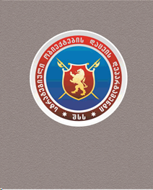

ემბლემა _ მრგვალ ჰერალდიკურ ფარზე – 2-4 ნაწილი მეწამული (წითელი); 1-3 ნაწილი ზურმუხტის (მწვანე) ველზე, შსს. სტილიზებული სიმბოლო- ოქროს ლომი და ოქროს გადაჯვარედინებული ხმალი და შურდული;
მრგვალი ჰერალდიკური ფარის გარშემო გამოსახულია მეწამული ვერცხლის კანტებიანი არშია ვერცხლისფერი წარწერებით - “განსაკუთრებულ დავალებათა დეპარტამენტი” და “შსს” რომლებიც ერთმანეთისგან გამოიყოფა ორი ვერცხლის შვიდქიმიანი ვარსკვლავით.

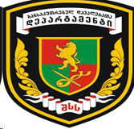

სამკლავური ემბლემა – სტილიზებული შავი ფარი გარშემო ოქროსფერი (ყვითელი) კანტით; ფარის შავ ველზე გამოსახულია განსაკუთრებულ დავალებათა დეპარტამენტის სტილიზებული ემბლემა გარშემო ოქროს ვაზის წნულის ორნამენტით, შევრონის კომპოზიციის ზედა ნაწილში არის ვერცხლის (თეთრი) სადევიზე ბაფთა წარწერით - განსაკუთრებულ დავალებათა დეპარტამენტი; ხოლო ქვედა ნაწილში სადევიზე ბაფთაზე წარწერა - შსს

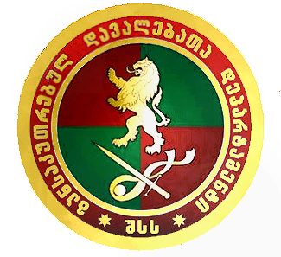
სამკერდე ნიშანი
მრგვალ ჰერალდიკურ ფარზე - 2-4 ნაწილი მეწამული (წითელი); 2-4 ნაწილი ზურმუხტის (მწვანე) ველზე, შსს სტილიზებული სიმბოლო - ოქროს ლომი და ოქროს გადაჯვარედინებული ხმალი და შურდული; მრგვალი ჰერალდიკური ფარის გარშემო გამოსახულია მეწამული ოქროს კანტებიანი არშია ოქროსფერი წარწერებით – ,,განსაკუთრებულ დავალებათა დეპარტამენტი“ და ,,შსს“ რომლებიც ერთმანეთისგან გამოიყოფა ორი ოქროს შვიდქიმიანი ვარსკლავით. სამკერდე ნიშნის დიამეტრი 20 მმ.
შენიშვნა: სამკერდე ნიშანს მოსამსახურე ატარებს საჭიროების შემთხვევაში საზეიმო–სააღლუმო და სხვა ვითარებაში.



1. ემბლემა _ მრგვალ ჰერალდიკურ ფარზე – ლაჟვარდოვან ველზე, გამოსახული არის ორი გადაჯვარედინებული ოქროს აფთი და შსს. სტილიზებული სიმბოლო-
მრგვალი ჰერალდიკური ფარის გარშემო გამოსახულია მეწამული ვერცხლის კანტებიანი არშია ვერცხლისფერი წარწერებით - “სტრატეგიული ობიექტების დაცვის დეპარტამენტი” და “შსს” რომლების ერთმანეთისგან გამოიყოფა ორი ვერცხლის შვიდქიმიანი ვარსკვლავით

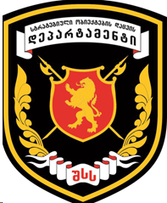

სამკლავური ემბლემა – სტილიზებული შავი ფარი გარშემო ოქროსფერი (ყვითელი) კანტით; ფარის შავ ველზე გამოსახულია სტილიზებული შავი ფარი გარშემოკრული ოქროსფერი (ყვითელი) კანტით; ფარის შავ ველზე გამოსახულია ობიექტების დაცვის სამმართველოს სტილიზებული ემბლემა. გარშემო ოქროს ვაზის წნულის ორნამენტით, შევრონის კომპოზიციის ზედა ნაწილში არის ვერცხლის (თეთრი) სადევიზე ბაფთა წარწერით - “სტრატეგიული ობიექტების დაცვის დეპარტამენტი”; ხოლო ქვედა ნაწილში სადევიზე ბაფთაზე წარწერა - შსს



1. ემბლემა _ მრგვალ ჰერალდიკურ ფარზე – შავ ველზე, გამოსახული არის სამი მარჯვნიდან მარცხნივ დაშვებული ირიბი ლენტი და შსს. სტილიზებული სიმბოლო - მეწამულ ველზე ოქროს ლომი. შავი ვერცხლის კანტებიანი არშია ვერცხლისფერი წარწერებით - “სტრატეგიული მილსადენების დაცვის დეპარტამენტი” და “შსს” რომლებიც ერთმანეთისგან გამოიყოფა ორი ვერცხლის შვიდქიმიანი ვარსკვლავით

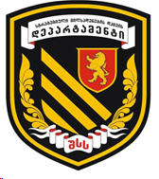

სამკლავური ემბლემა – სტილიზებული შავი ფარი გარშემო ოქროსფერი (ყვითელი) კანტით; სტრატეგიული მილსადენების დაცვის დეპარტამენტის სტილიზებული ემბლემა. გარშემო ოქროს ვაზის წნულის ორნამენტით, შევრონის კომპოზიციის ზედა ნაწილში არის ვერცხლის (თეთრი) სადევიზე ბაფთა წარწერით - სტრატეგიული მილსადენების დაცვის დეპარტამენტი; ხოლო ქვედა ნაწილში სადევიზე ბაფთაზე წარწერა - შსს

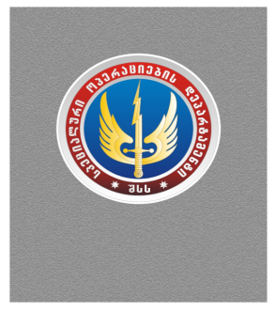

1. ემბლემა _ მრგვალ ჰერალდიკურ ფარზე – ლაჟვარდოვან ველზე, გამოსახული ზევით აღმართული ოქროს ხმალი რომელიც დაბოლოებულია ელვის ფორმის ხმლისპირით;
მრგვალი ჰერალდიკური ფარის გარშემო გამოსახულია მეწამული ვერცხლის კანტებიანი არშია ვერცხლისფერი წარწერებით - “სპეციალური ოპერაციების დეპარტამენტი” და “შსს” რომლებიც ერთმანეთისგან გამოიყოფა ორი ვერცხლის შვიდქიმიანი ვარსკვლავით

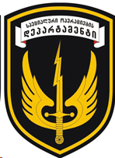

სამკლავური ემბლემა – სტილიზებული შავი ფარი გარშემო ოქროსფერი (ყვითელი) კანტით; ფარის შავ ველზე გამოსახულია სპეციალური ოპერაციების დეპარტამენტის სტილიზებული ემბლემა; შევრონის კომპოზიციის ზედა ნაწილში არის ვერცხლის (თეთრი) სადევიზე ბაფთა წარწერით - სპეციალური ოპერაციების დეპარტამენტი;

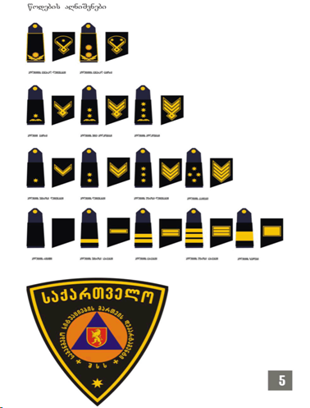
საგანგებო სიტუაციების მართვის დეპარტამენტის სამკლაური ემბლემა – სტილიზებული შავი ფარი გარშემოკრული ოქროსფერი (ყვითელი) კანტოთ; ფარის შავ ველზე გამოსახულია საგანგებო სიტუაციების მართვის დეპარტამენტის სტილიზებული ემბლემა. შევრონის კომპოზიციის ზედა ნაწილში არის ოქროსფერი (ყვითელი) წარწერა ქართულ ენაზე – „საქართველო“.

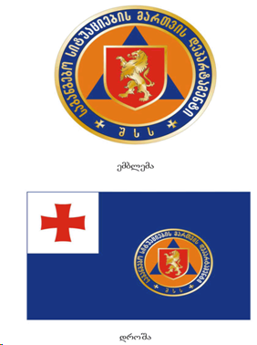

1. ემბლემა – მრგვალ ჰერალდიკურ ფარზე – მაშველთა საერთაშორისო სიმბოლოზე, ორანჟზე ლურჯი სამკუთხედი; გამოსახულია შინაგან საქმეთა სამინისტროს ემბლემა. ფარს გარს აკრავს ლურჯი ოქროს კანტებიანი არშია ოქროსფერი წარწერები – „საგანგებო სიტუაციათა მმართვის დეპარტამენტი“; „შსს“, რომლებიც ერთმანეთისგან გამოიყოფიან ორი ოქროსფერი ჰერალდიკური ჯვრით.
2. დროშა – წარმოადგენს ოთხკუთხა ლაჟვარდისფერ (ლურჯ) მატერიას პროპორციით 2/3. დროშის კანტონში ზედა მარჯვენა კუთხეში თეთრ კვადრატზე გამოსახულია მეწამული ჰერალდიკური ჯვარი – წმ. გიორგის სიმბოლო, მარცხენა ნაწილში – საგანგებო სიტუაციათა მმართვის დეპარტამენტის ემბლემა.

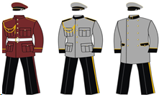

სააღლუმო - სარიტუალო ფორმა

- მუქი წითელი ფერის ერთბორტიანი ფრენჩი; შავი ფერის შარვალი მუქი წითელი ფერის ლამპასით; მუქი წითელი-შავი ფერის წინაფრიანი ქუდი: შავი (ლაკი) ფეხსაცმელი: ოქროსფერი აქსელბანდი; თეთრი ფერის ხელთათმანი; თეთრი ფერის ქამარი; წოდების შესაბამისი ატრიბუტიკა და ფურნიტურა.
- რუხი ფერის ერთბორტიანი ფრენჩი; შავი ფერის შარვალი ყვითელი (ოქრო) ფერის ლამპასით; რუხი-შავი ფერის წინაფრიანი ქუდი; შავი (ლაკი) ფეხსაცმელი; თეთრი ფერის ხელთათმანი; წოდების შესაბამისი ატრიბუტიკა და ფურნიტურა.
- რუხი ფერის ორბორტიანი მანტოს სტილის ნახევარ პალტო; შავი ფერის შარვალი ყვითელი (ოქრო) ფერის ლამპასით; რუხი-შავი ფერის წინაფრიანი ქუდი; შავი (ლაკი) ფეხსაცმელი: თეთრი ფერის ხელთათმანი და კაშნე ; წოდების შესაბამისი ატრიბუტიკა და ფურნიტურა;

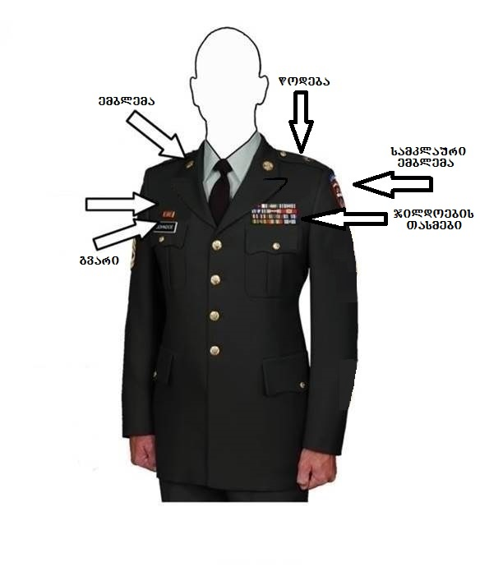

სპეციალური და საგანგებო ღონისძიებების ცენტის სპეციალური ოპერაციების დეპარტამენტის
სამხედრო მოსამსახურეთა სააღლუმო ფორმა

პიჯაკი
მამაკაცის პიჯაკი სწორი სილუეტის, წელში ნახევრად გამოყვანილი, პიჯაკი იკვრება 4 ღილით 4 ღილკილოზე, საყელო გადაფენილი ლაცკანი წაწვეტებული. ზურგი შედგება 2 ნაწილისაგან, რომელიც მთავრდება შეხსნილით, სახელო ჩაკერებული ბოლოში დახურული შეხსნილით, ეკერება 4 ღილი.
წინა კალთის ქვედა ნაწილზე მუშავდება ჯიბე ზედნადები ნაკეცით და ფიგურული სარქველით, რომელიც იკვრება 1 ღილზე. კალთის ზედა ნაწილშიც მუშავდება ზედნადები ჯიბე ნაკეცით და ფიგურული სარქველით, რომელიც იკვრება 1 ღილზე. მხრის ნაკერში ჩაყოლებულია სამხრე რომელიც მაგრდება ღილით.
შარვალი
მამაკაცის შარვალი კლასიკური, სწორი სილუეტის, შარვლის წინა კალთებზე მუშავდება გვერდის დახრილი ჯიბეები, შარვალი იკვრება ელვა შესაკრავით, შარვლის უკანა მარჯვენა კალთაზე მუშავდება ერთკანტიანი ჯიბე ღილით. ქამარზე დაკერებულია 6 საქამრე, ქამარი იკვრება ღილით ღილკილოზე.
მატერია:ფერი–მუქი მწვანე.
კალთის ზედა ნაწილში მუშავდება ზედნადები ჯიბე ნაკეცით და ფიგურული სარქველით, რომელიც იკვრება 1 ღილზე,მხრის ნაკერში ჩაყოლებულია სამხრე, რომელიც მაგრდება ღილით,იკვრება 8 ღილით 8 ღილკილოზე.
ბერეტი
ფერი–მუქი მწვანე.
ჰალსტუხი
ფერი – შავი და მუქი მწვანე

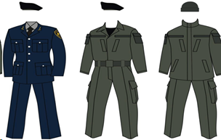

სპეციალური და საგანგებო ღონისძიებების ცენტრის ობიექტების დაცვის სამმართველოს მოსამსახურეთა საყოველდღეო და საველე - ოპერატიული ფორმა

მუქი ლურჯი პიჯაკი; მუქი ლურჯი შარვალი; რუხი ფერის პერანგი; შავი ბერეტი; შავი ჰალსტუხი; შავი (ლაკი) ფეხსაცმელი. წოდების შესაბამისი ატრიბუტიკა და ფურნიტურა.

საველე - ოპერატიული ფორმა (საზაფხულო) - ხალათი, შარვალი და კეპი, ფერი: მუქი მწვანე; შავი ბერეტი; შავი ფერის მაისური; შავი ფერის მაღალყელიანი ფეხსაცმელი: წოდების შესაბამისი ატრიბუტიკა და ფურნიტურა.

საველე - ოპერატიული ფორმა (ზამთრის) - ქურთუკი და შარვალი (მათბუნებლით), ფერი : მუქი მწვანე; ნაქსოვი ქუდი ფერი შავი ან მუქი მწვანე ; შავი ფერის პულოვერი; შავი ფერის მაღალყელიანი ფეხსაცმელი; წოდების შესაბამისი ატრიბუტიკა და ფურნიტურა.

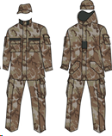

საველე-ოპერატიული ფორმა (ზაფხული - ზამთარი)

საველე - ოპერატიული ფორმა (საზაფხულო) - დამცავი (კომუფლირებული /მულტიკამი) ფერის საველე ხალათი, შარვალი და კეპი; მაღალყელიანი ფეხსაცმელი, ფერი: კოიოტი. წოდების შესაბამისი ატრიბუტიკა და ფურნიტურა.
საველე - ოპერატიული ფორმა (ზამთრის) დამცავი (კომუფლირებული /მულტიკამი) ფერის ქურთუკი და შარვალი (მათბუნებლით); ნაქსოვი ქუდი, ფერი კოიოტი; ხელთათმანი ნაქსოვი, ფერი კოიოტი; მაღალყელიანი ფეხსაცმელი, ფერი კოიოტი; წოდების შესაბამისი ატრიბუტიკა და ფურნიტურა.

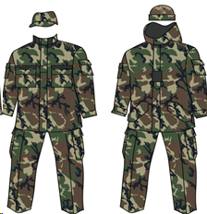

საველე-ოპერატიული ფორმა (ზამთარი - ზაფხული)

საველე - ოპერატიული ფორმა (საზაფხულო) - დამცავი (კომუფლირებული/ვუდლანდი) ფერის ხალათი, შარვალი და კეპი; შავი ფერის მაღალყელიანი ფეხსაცმელი: წოდების შესაბამისი ატრიბუტიკა და ფურნიტურა.

საველე - ოპერატიული ფორმა (ზამთრის) - დამცავი (კომუფლირებული/ ვუდლანდი) ფერის საველე ქურთუკი და შარვალი (მათბუნებლით); ნაქსოვი ქუდი და ხელთათმანი ფერი შავი ან ხაკისფერი; შავი ფერის მაღალყელიანი ფეხსაცმელი; წოდების შესაბამისი ატრიბუტიკა და ფურნიტურა.

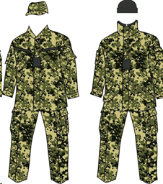

საველე-ოპერატიული ფორმა (ზამთარი - ზაფხული)

საველე - ოპერატიული ფორმა (საზაფხულო) - დამცავი (კომუფლირებული/ ციფრული ოთხფერში) ფერის ხალათი, შარვალი და კეპი; შავი ფერის მაღალყელიანი ფეხსაცმელი; წოდების შესაბამისი ატრიბუტიკა და ფურნიტურა.

საველე - ოპერატიული ფორმა (ზამთრის) - დამცავი (კომუფლირებული /ციფრული ოთხფერში) ფერის ქურთუკი და შარვალი (მათბუნებლით); ნაქსოვი ქუდი და ხელთათმანი, შავი ან ხაკისფერი; შავი ფერის მაღალყელიანი ფეხსაცმელი; წოდების შესაბამისი ატრიბუტიკა და ფურნიტურა.

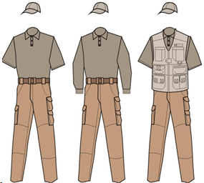

სპეციალური და საგანგებო ღონისძიებების ცენტრის განაღმვის სამმართველოს საყოველდღეო ფორმა (საზაფხულო)

რუხი ფერის მაისური მოკლე სახელოთი; ღია ყავისფერი შარვალი გვერდზე ჯიბეებით; რუხი ფერის კეპი; ფეხსაცმელი. წოდების შესაბამისი ატრიბუტიკა და ფურნიტურა
რუხი ფერის მაისური გრძელი სახელოთი; ღია ყავისფერი შარვალი გვერდზე ჯიბეებით; რუხი ფერის კეპი; ფეხსაცმელი. წოდების შესაბამისი ატრიბუტიკა და ფურნიტურა.
რუხი ფერის მაისური მოკლე სახელოთი; რუხი ფერის ჟილეტი; ღია ყავისფერი შარვალი გვერდზე ჯიბეებით; რუხი ფერის კეპი; ფეხსაცმელი. წოდების შესაბამისი ატრიბუტიკა და ფურნიტურა.

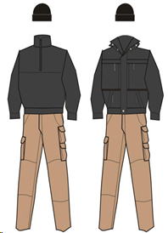

სპეციალური და საგანგებო ღონისძიებების ცენტრის განაღმვის სამმართველოს საყოველდღეო ფორმა (ზამთრის)

მუქი რუხი ფერის თბილი პულოვერი (ყელიანი) გრძელი სახელოთი; ღია ყავისფერი შარვალი გვერდზე ჯიბეებით; შავი ფერის ნაქსოვი ქუდი; ფეხსაცმელი. წოდების შესაბამისი ატრიბუტიკა და ფურნიტურა.
მუქი რუხი ფერის დათბუნული მოკლე ქურთუკი; ღია ყავისფერი შარვალი გვერდზე ჯიბეებით; შავი ფერის ნაქსოვი ქუდი; ფეხსაცმელი. წოდების შესაბამისი ატრიბუტიკა და ფურნიტურა.

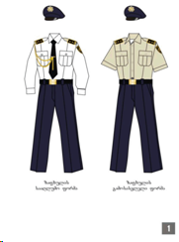

სპეციალური და საგანგებო ღონისძიებების ცენტრის საგანგებო სიტუაციათა მმართვის დეპარტამენტის:

ზაფხულის სააღლუმო ფორმა – მუქი ლურჯი ფერის შარვალი; მუქი ლურჯი წინაფრიანი ქუდი; გრძელსახელოებიანი თეთრი პერანგი; შავი ჰალსტუხი; აქსელბანდი.
წოდების შესაბამისი ატრიბუტიკა და ფურნიტურა.

ზაფხულის გამოსასვლელი ფორმა – მუქი ლურჯი ფერის შარვალი; მუქი ლურჯი წინაფრიანი ქუდი; მოკლესახელოებიანი პირისფერი პერანგი გახსნილი საყელოთი; თეთრი მაისური;
წოდების შესაბამისი ატრიბუტიკა და ფურნიტურა.

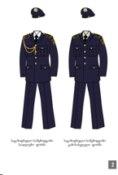

სპეციალური და საგანგებო ღონისძიებების ცენტრის საგანგებო სიტუაციათა მმართვის დეპარტამენტის:

საგაზაფხულო-საშემოდგომო სააღლუმო ფორმა – მუქი ლურჯი ფერის შარვალი; მუქი ლურჯი პიჯაკი (ფრენჩი); მუქი ლურჯი წინაფრიანი ქუდი; თეთრი პერანგი: შავი ჰალსტუხი; აქსელბანდი.
წოდების შესაბამისი ატრიბუტიკა და ფურნიტურა.

საგაზაფხულო-საშემოდგომო გამოსასვლელი ფორმა – მუქი ლურჯი ფერის შარვალი; მუქი ლურჯი პიჯაკი (ფრენჩი); მუქი ლურჯი წინაფრიანი ქუდი; პირისფერი პერანგი; შავი ჰალსტუხი.
წოდების შესაბამისი ატრიბუტიკა და ფურნიტურა.

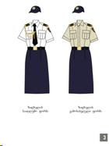

სპეციალური და საგანგებო ღონისძიებების ცენტრის საგანგებო სიტუაციათა მმართვის დეპარტამენტის:
ზაფხულის სააღლუმო ფორმა – მუქი ლურჯი ფერის შავი ფერის ქვედა კაბა; მუქი ლურჯი კეპი: მოკლესახელოებიანი თეთრი პერანგი; შავი ჰალსტუხი; აქსელბანდი.
წოდების შესაბამისი ატრიბუტიკა და ფურნიტურა.
ზაფხულის გამოსასვლელი ფორმა – მუქი ლურჯი ფერის ქვედა კაბა; მუქი ლურჯი კეპი: მოკლესახელოებიანი პირისფერი პერანგი გახსნილი საყელოთი; თეთრი მაისური;
წოდების შესაბამისი ატრიბუტიკა და ფურნიტურა.

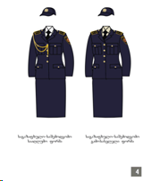

სპეციალური და საგანგებო ღონისძიებების ცენტრის საგანგებო სიტუაციათა მმართვის დეპარტამენტის:
საგაზაფხულო-საშემოდგომო სააღლუმო ფორმა – მუქი ლურჯი ფერის ქვედა კაბა; მუქი ლურჯი პიჯაკი (ფრენჩი); მუქი ლურჯი კეპი; თეთრი პერანგი: შავი ჰალსტუხი; აქსელბანდი.
წოდების შესაბამისი ატრიბუტიკა და ფურნიტურა.
საგაზაფხულო-საშემოდგომო გამოსასვლელი ფორმა – მუქი ლურჯი ფერის ქვედა კაბა; მუქი ლურჯი კეპი: პირისფერი პერანგი: შავი ჰალსტუხი. წოდების შესაბამისი ატრიბუტიკა და ფურნიტურა.

